|  |  |  |
| --- | --- | --- |
| Macintosh HD:Users:hoangnguyen:Documents:TDC:fitlog_blue.png | TRƯỜNG CAO ĐẲNG CÔNG NGHỆ THỦ ĐỨC  **Khoa Công Nghệ Thông Tin** | Macintosh HD:Users:hoangnguyen:Documents:TDC:logoTDC_blue.png |
|  |  |  |

**Chuyên đề PTW2** | HKI – [2019 – 2020]

**BÁO CÁO CHUYÊN ĐỀ PTW2**

|  |  |  |
| --- | --- | --- |
| STT | Họ và tên | MSSV |
| 1 | Lê Minh Đức | 17211TT2526 |
| 2 | Lê Minh Tiến | 17211TT2494 |
| 3 | Phan Đỗ Hoàng Nhật | 17211TT2669 |
| 4 | Nguyễn Minh Cảnh | 1451TT0989 |
| 5 | Phạm Thành Năng | 17211TT3867 |

***Mục tiêu họp nhóm :***

1. **Sắp xếp thời gian thực hiện từng công việc để hoàn thành.**
2. **Phân công nhiệm vụ cho từng thành viên trong nhóm.**

Thời gian bắt đầu : Khi được giao project

Cách quản lý và trao đổi : tạo nhóm và trong đổi trong Facebook.

**Kết quả buổi họp:**

Các thành viên biết được mình sẽ làm gì, thời gian kết thúc dự án

**Cách giải quyết vấn đề khi gặp khó khăn**

* Cùng nhau giải đáp những vấn đề khó khăn.
* Tìm hiểu thêm trên mạng.

TP. Hồ Chí Minh, ngày 06 tháng 11 năm 2019

Thư Ký

Lê Minh Đức

**Mục lục**

[I. Mô tả sơ lược về dự án 4](#_Toc23965644)

[1. Mô tả dự án: 4](#_Toc23965645)

[2. Phân chia công việc 4](#_Toc23965646)

[II. TẠO THEME 6](#_Toc23965647)

[1. Cấu trúc theme 6](#_Toc23965648)

[2. Kích hoạt theme 7](#_Toc23965649)

[3. Cách include module vào theme 8](#_Toc23965650)

[4. Tạo widget cho người dùng tùy chỉnh 10](#_Toc23965651)

[5. Cách kích hoạt widget. 14](#_Toc23965652)

[6. Sơ lượt theme 16](#_Toc23965653)

[7. CHỨC NĂNG CƠ BẢN 21](#_Toc23965654)

**Mục lục ảnh**

[Hình 1 Trang chủ 3](file:///C:\Users\hoang\Downloads\Báo-cáo-project.docx#_Toc23893831)

[Hình 2 Trang chủ 4](file:///C:\Users\hoang\Downloads\Báo-cáo-project.docx#_Toc23893832)

[Hình 3 Trang chủ 4](file:///C:\Users\hoang\Downloads\Báo-cáo-project.docx#_Toc23893833)

[Hình 4 Trang sản phẩm Men 5](#_Toc23893834)

[Hình 5 Trang sản phẩm women 5](#_Toc23893835)

[Hình 7 Trang sản phẩm Shop 6](#_Toc23893836)

[Hình 6 Trang contact 6](file:///C:\Users\hoang\Downloads\Báo-cáo-project.docx#_Toc23893837)

[Hình 8 Trang page full width 7](#_Toc23893838)

[Hình 9 Trang Porfolio 2 column 7](#_Toc23893839)

[Hình 10 Loadmore sản phẩm ajax 8](file:///C:\Users\hoang\Downloads\Báo-cáo-project.docx#_Toc23893840)

[Hình 11 Xem nhanh giỏ hàng 9](file:///C:\Users\hoang\Downloads\Báo-cáo-project.docx#_Toc23893841)

[Hình 12 Search autocomplete 9](file:///C:\Users\hoang\Downloads\Báo-cáo-project.docx#_Toc23893842)

[Hình 13 Plugin cho người dùng tùy chỉnh 10](file:///C:\Users\hoang\Downloads\Báo-cáo-project.docx#_Toc23893843)

# Mô tả sơ lược về dự án

## Mô tả dự án:

* Chủ đề: Website thương mại điện tử.
* Thiết kế giao diện từ các module của thành viên trong nhóm .
* Sử dụng plugin hỗ trợ woocommerce
* Thêm các chức năng cần thiết trong theme
* Viết Widget cho người dùng tùy chỉnh

## Phân chia công việc

**Bản phân công module:**

|  |  |  |  |
| --- | --- | --- | --- |
| Stt | Thàn viên | MSSV | Module |
| 1 | Lê Minh Đức | 17211TT2526 | 1,2,15,21,25,26 |
| 2 | Lê Minh Tiến | 17211TT2494 | 6,8,13,19,23 |
| 3 | Phan Đỗ Hoàng Nhật | 17211TT2669 | 9,10,24,18,14 |
| 4 | Nguyễn Minh Cảnh | 1451TT0989 | 4,12,5,22,17 |
| 5 | Phạm Thành Năng | 17211TT3867 | 11,7,3,16,20 |

# TẠO THEME

# Cấu trúc theme

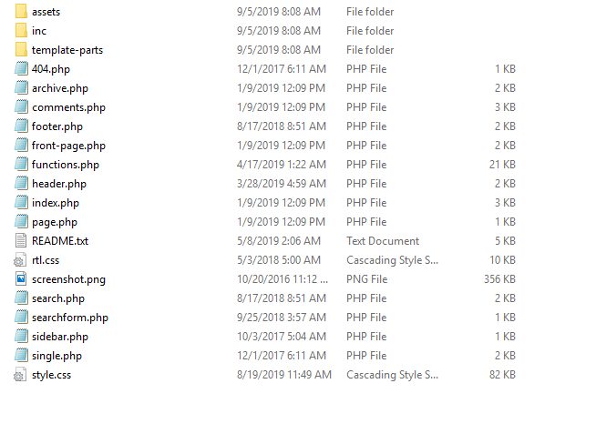

Hình 1. Tổng quan các file chính trong theme

- functions.php : chứa các function

- index.php : trang chính

- header.php : include header vào trang chính

- footer.php : include footer vào trang chính

- page.php

- single.php : trang chi chi tiết

- content.php : nội dung bài viết

- content-none.php

- archive.php : trang lưu trữ các bài viết theo category

- search.php

- author.php

- category.php

- 404.php

- styles.css

- sidebar.php : sidebar trong theme

- screenshot.png

+ và tạo thêm 1 folder chính là template , chứa các trang mặc định :

- full-width.php

- contact.php

- index.php ( trang chủ )

## Kích hoạt theme

- vào **Dashboard -> Appearance -> Themes** thì sẽ thấy theme của mình đã được hiển thị ra.

Hình 2. Kích hoạt theme

## Cách include module vào theme

* Các file module css

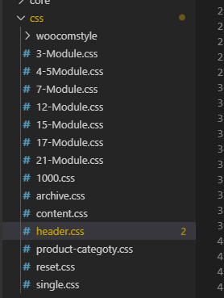

Hình 3. Module css

* **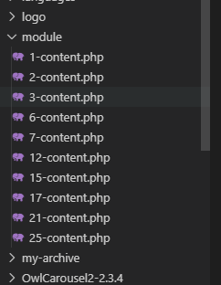**các file module HTML

Hình 4. Các module HTML

* **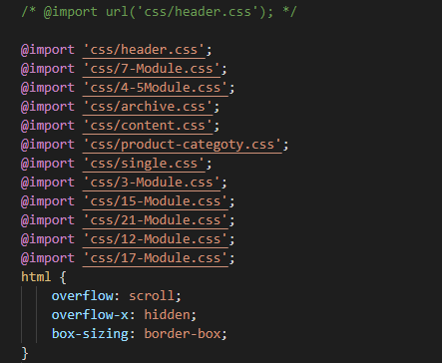**Import các module css vào file css chính để dễ quản lý và ngắn gọn hơn.

Hình 5. Import các file module css

* add file styles.css chứa module css

**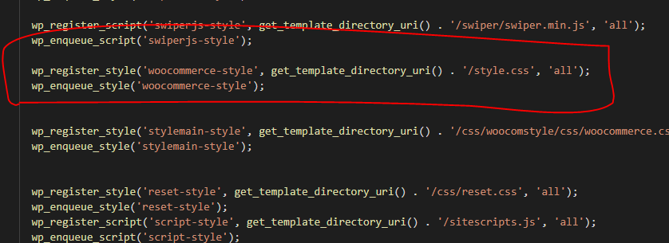**

## Tạo widget cho người dùng tùy chỉnh

- Trước hết để widget hiển thị thì phải có sidebar, tạo sidebar

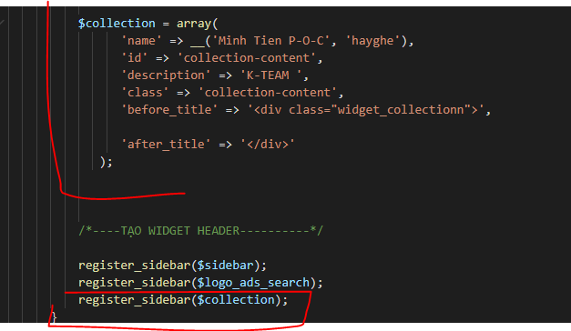

Hình 6. Đăng ký sidebar

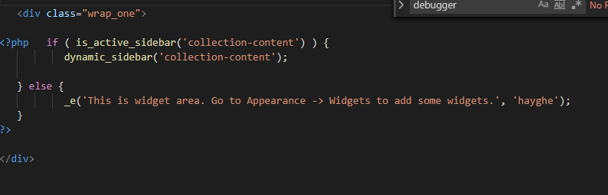

Hình 7. Gọi sidebar

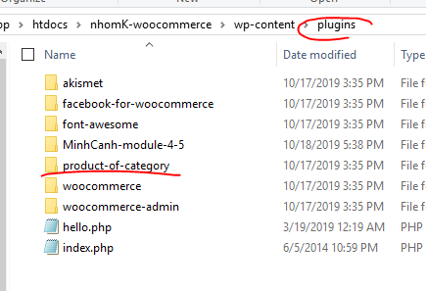- Tạo plugin , vào folder plugin của wp-content tạo 1 folder chứa plugin

Hình 8. Folder plugin

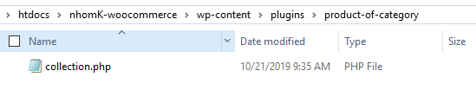

Hình 9. File sidebar - widget

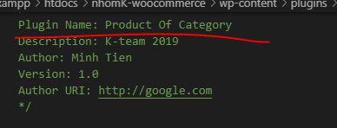

Hình 10. Đặt tên cho plugin

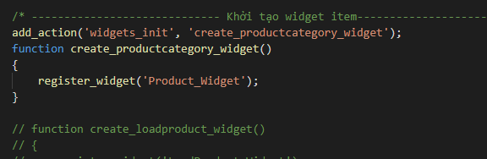

Hình 11. Khởi tạo widget

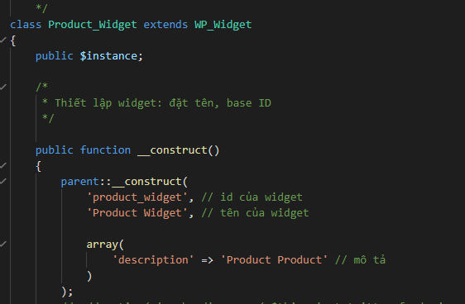

Hình 12. Khởi tạo class

* 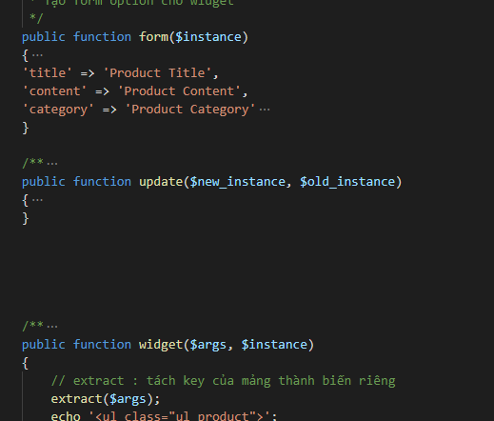3 phương thức mặc đinh : form , update , widget

Hình 13. 3 phương thức mặc định

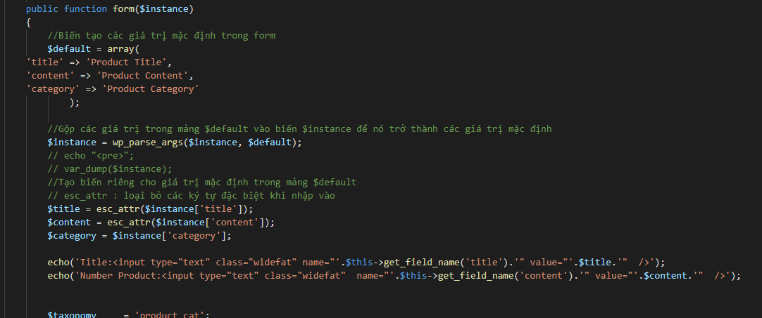

Hình 14. Tạo form nhập cho widget

- $this->get\_field\_name('content')

Dùng để xác định nơi nhập giá trị để lấy giá trị , không có sẽ không lưu vào function update được.

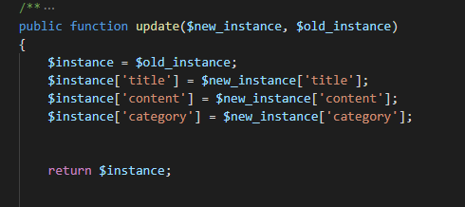

Hình 15. Function update lưu các giá trị mới

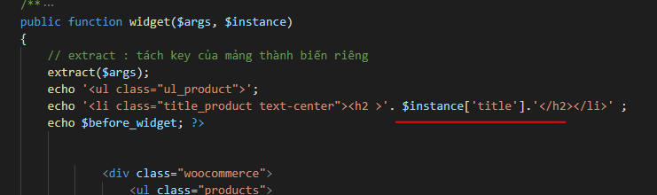

Hình 16. Function Widget dùng để hiển thị HTML , các giá trị vừa nhập

## Cách kích hoạt widget.

* Sau khi đăng ký sidebar ở bước 1 , màn hình widget sẽ hiển thị sidebar vừa đăng ký

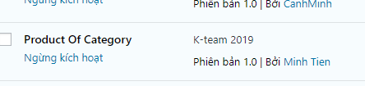

Hình 17. Kích hoạt widget

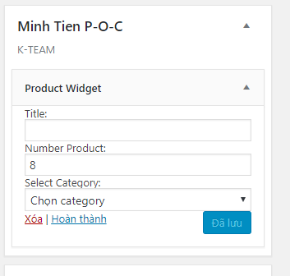

Hình 18.Widget cho người dùng tùy chỉnh

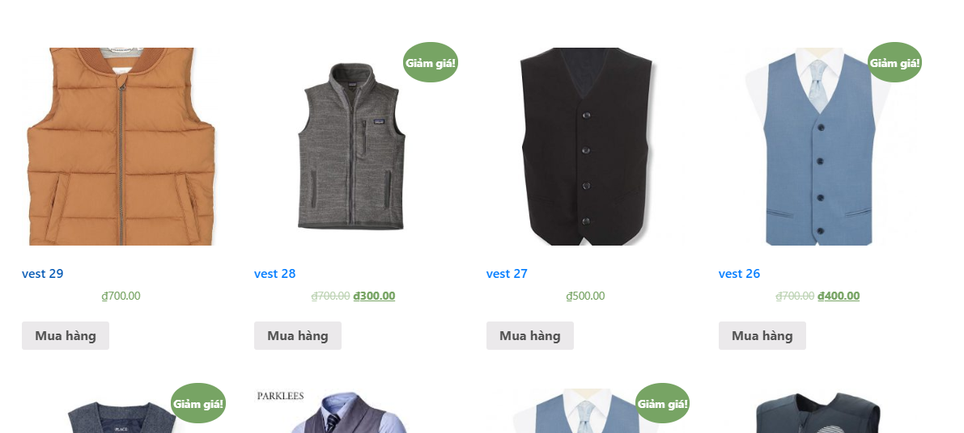

Hình 19. Kết quả hiển thị của Widget

## Sơ lượt theme

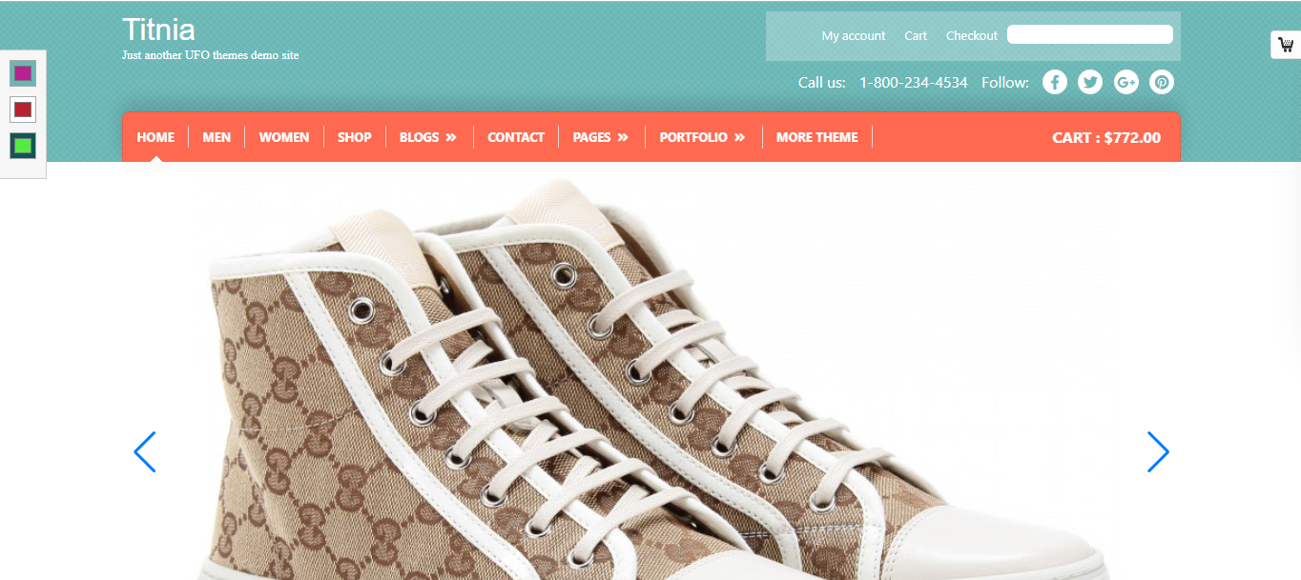

Hình Trang chủ

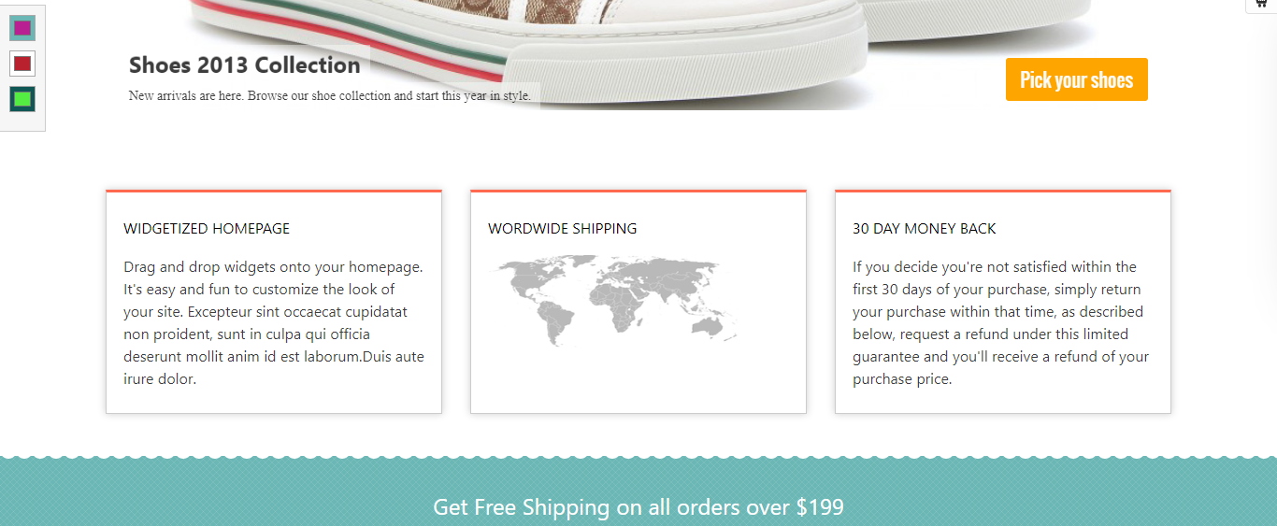

Hình Trang chủ

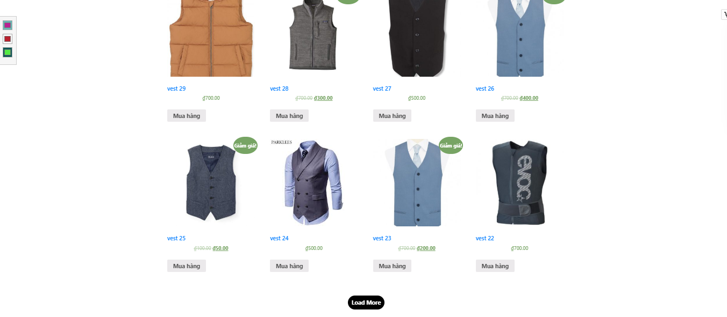

Hình Trang chủ

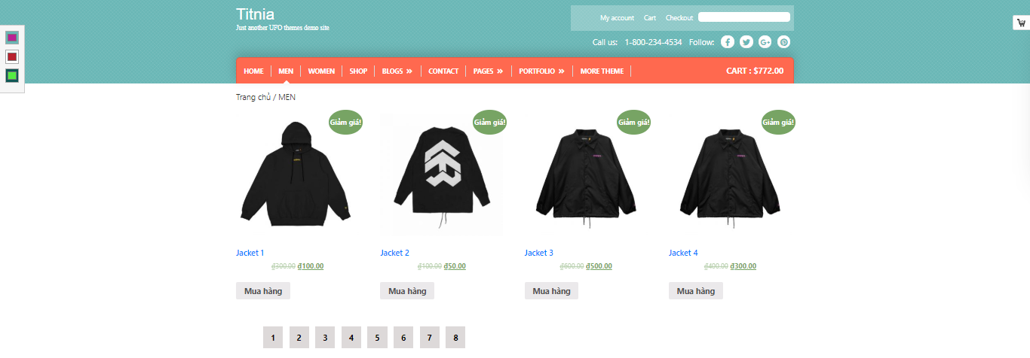

Hình Trang sản phẩm Men

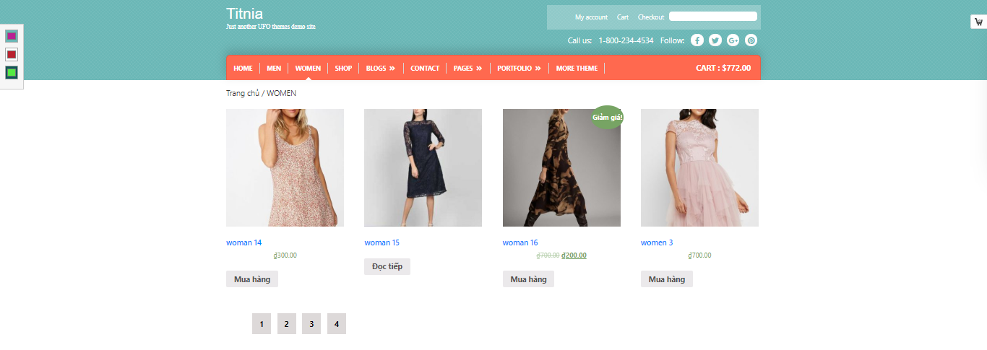

Hình Trang sản phẩm women

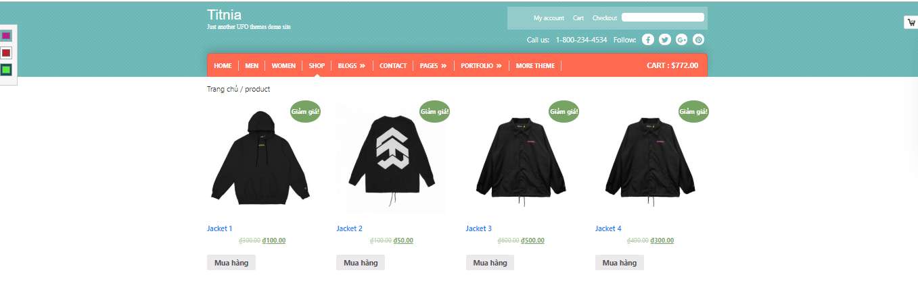

Hình Trang sản phẩm Shop

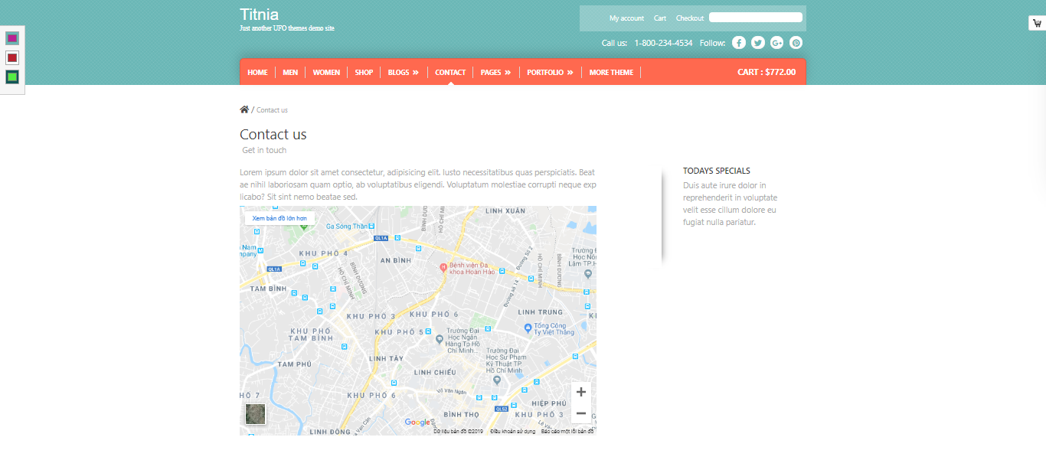

Hình Trang contact

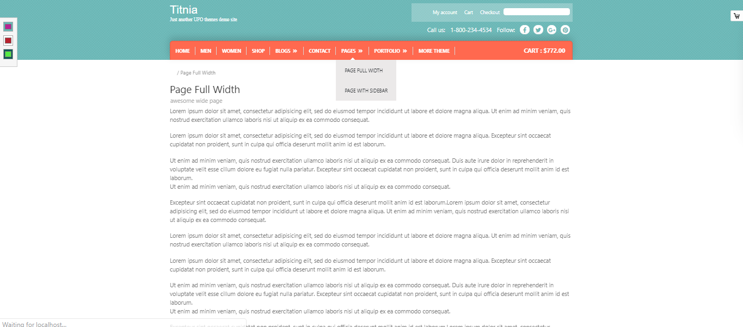

Hình Trang page full width

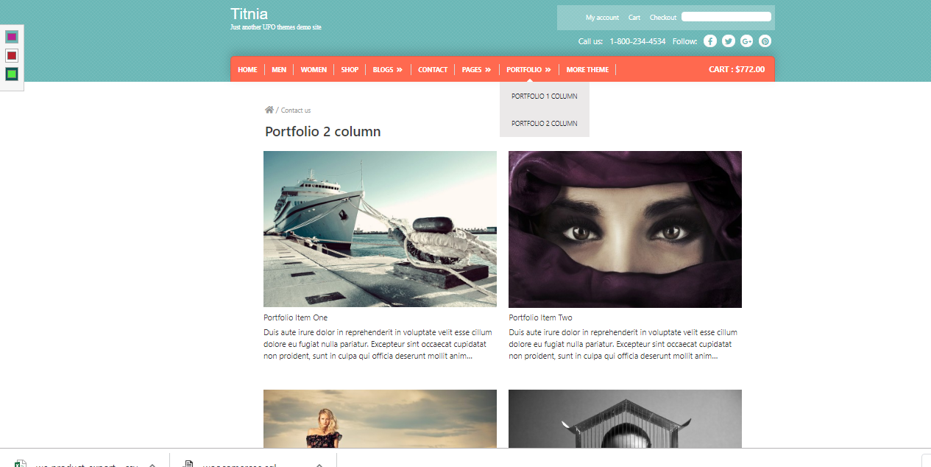

Hình Trang Porfolio 2 column

## CHỨC NĂNG CƠ BẢN

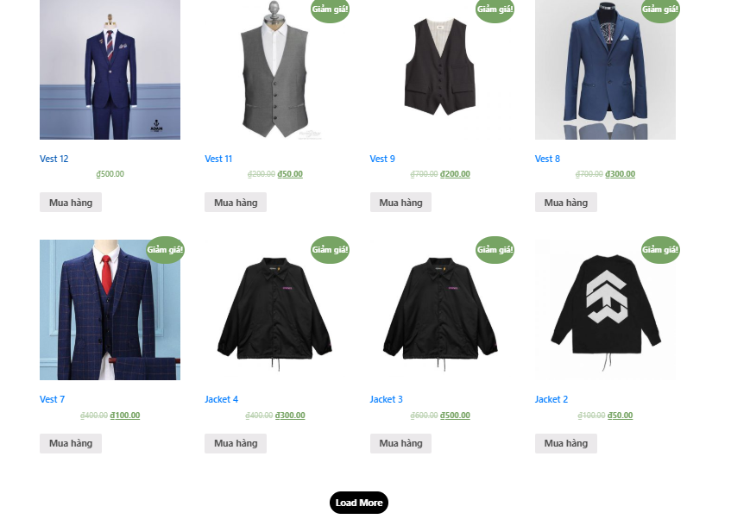

Hình Loadmore sản phẩm ajax

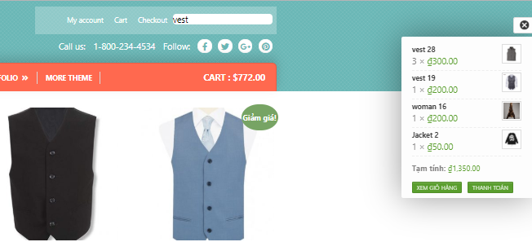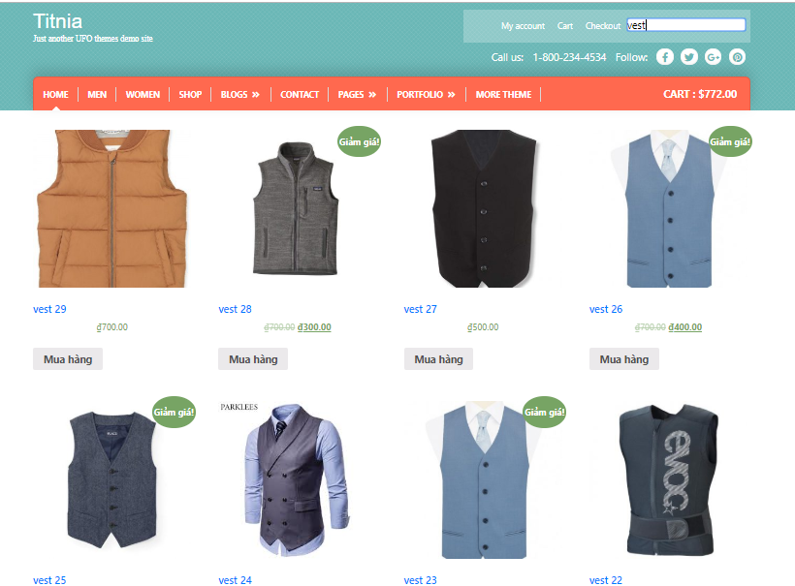

Hình Xem nhanh giỏ hàng

Hình Search autocomplete

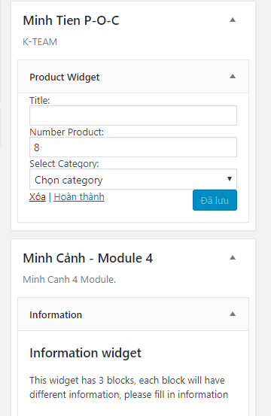

Hình Plugin cho người dùng tùy chỉnh